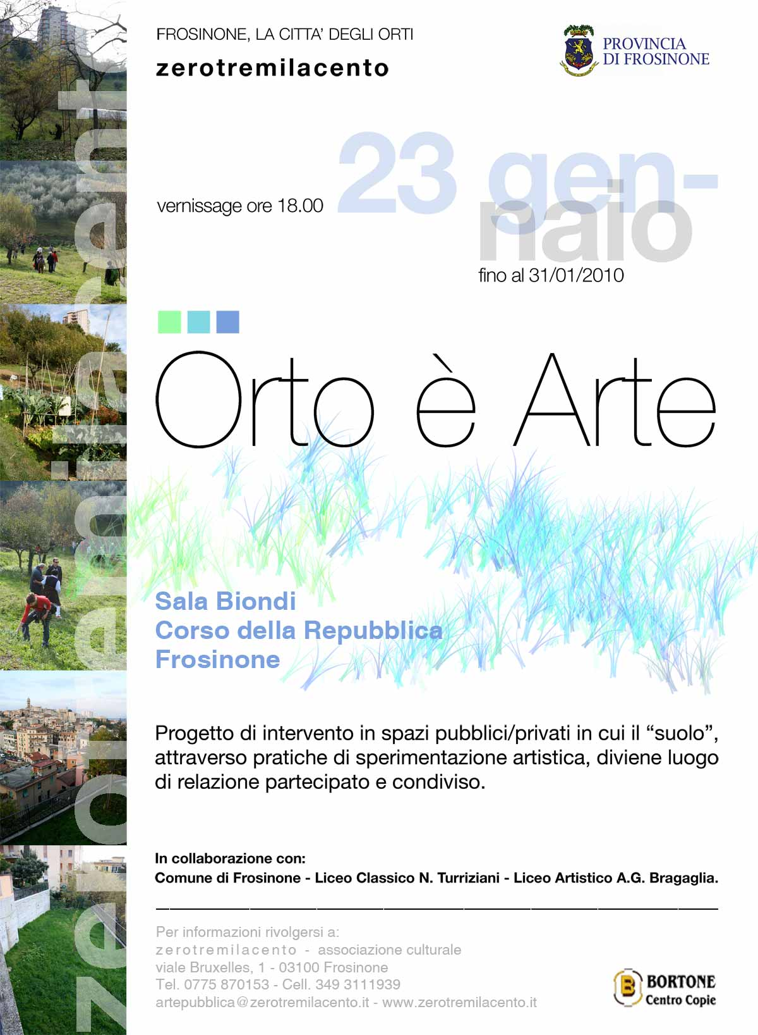

Il progetto “Città degli Orti”

”Città degli Orti” è un progetto pluriennale che parte dalla riscoperta del territorio da parte dei cittadini per approdare, alla fine di un decennio di impegno, alla messa a punto e alla sperimentazione di nuove pratiche relazionali nello spazio pubblico e tra questo e lo spazio privato.
Il progetto nasce in seguito a una lunga e approfondita analisi del territorio della città, analisi che si può così riassumere:
- Frosinone è una città irrisolta, incompiuta, dominata dal brutto speculativo;
- Nelle valli, che dal Centro Storico scendono alla parte bassa della città, resistono decine e decine di orti, residui di un passato contadino che non si ama e che si è inclini a dimenticare;
- Il tessuto urbano della città è disseminato di non luoghi, di interstizi residuali, piccole superfici che non possono assumere valore “catastale e commerciale”; come pure è disseminata di campi abbandonati, infestati da specie aggressive che li hanno resi impraticabili, non attraversabili.

Appare dunque imprescindibile far rinascere il suo territorio evidenziandone le valenze estetiche, rendendolo praticabile, utile e godibile. Sarebbe possibile allora pensare ad essa come ad una città che si ripensa bella, che si fa bella perché i suoi cittadini si sono rieducati al bello e lo praticano in prima persona.
La presenza di orti può essere l’elemento di soluzione dei disequilibri urbani di Frosinone.
Scoprire, recuperare e far rivivere gli antichi impianti orticoli abbandonati, classificare ciò che un tempo fu natura organizzata e finalizzata all’alimentazione, significherebbe avviare, a livello agricolo, un percorso simile a quello che portò al recupero dei centri storici, ovvero un percorso che potremmo definire di Archeologia Colturale.
E’ possibile che tutto ciò riesca anche ad innescare un processo identitario?
Ovvero, è possibile creare un senso di appartenenza alla propria città che non si evidenzi soltanto in relazione ai successi della squadra di calcio?
Frosinone potrebbe riconoscersi - ed essere identificata - come la Città dal cuore fiorito, la Città degli Orti-giardino.

In un’ottica di intervento su scala urbana e territoriale, appare fondamentale promuovere la pratica orticola non solo nella forma individuale-familiare ma anche in quella collettiva e sociale. Le esperienze dei Community gardens newyorkesi, ma anche degli orti urbani francesi, olandesi, tedeschi, come pure il perpetrarsi della tradizione dell’hortus conclusus monacale sviluppatosi sui terreni di proprietà ecclesiale delle città del nord Europa, forniscono modelli interessanti per arricchire di ulteriori esperienze la nostra città.
“Città degli Orti” si fonderà su uno Statuto da definirsi con il concorso attivo dei cittadini, in primo luogo di coloro che già si occupano della coltivazione di un orto e di coloro che intendono partecipare alla realizzazione degli orti. Basi di questo statuto saranno: l’ecocompatibilità, la sussidiarietà e la qualità estetica.
Il progetto si pone l’ambizioso obiettivo di realizzare, in dieci anni, dieci orti d’arte quali matrici di un rinato gusto del paesaggio. Non basta, gli orti attuali sono coltivati da persone anziane, ex contadini o figli di contadini, non c’è ricambio generazionale, è fondamentale occuparsi della realizzazione di orti scolastici affinché i giovani possano avvicinarsi alla pratica orticola e sperimentare un corretto rapporto con la natura.

La fase operativa del progetto ha avuto inizio nell’autunno 2009 con l’avvio del Laboratorio con gli artisti Andrea Caretto e Raffaella Spagna, che si attua nell'arco di sei mesi - dall'autunno 2009 alla primavera 2010 - e terminerà con due diversi interventi “sul campo”:
il primo - che si realizzerà in uno spazio pubblico e cioè nei tre terrazzamenti che costituiscono il collegamento tra il Liceo Classico Turriziani e la via Colle San Pietro – consiste nella piantagione e cura del primo “Orto d'Arte” della città di Frosinone;
il secondo - che si realizzerà in un terreno privato posto in località Valle Fredda – è un esperimento di piantagione e cura collettiva di un appezzamento e si concluderà con la realizzazione di un manufatto tradizionale. I due orti si muovono su piani complementari. Il primo si configura come un’azione di privati cittadini che si riappropriano dello spazio pubblico, il secondo come uno spazio privato che si apre al pubblico.
La mostra “Orto è Arte” presenta alla cittadinanza lo stato attuale della conoscenza del territorio, le finalità e il metodo di intervento del progetto allo scopo di coinvolgere la partecipazione dei cittadini alla rinascita degli orti, luoghi di armonia delle relazioni tra gli uomini, tra gli uomini e la natura e la natura con la città.

zerotremilacento
arte pubblica relazionale

